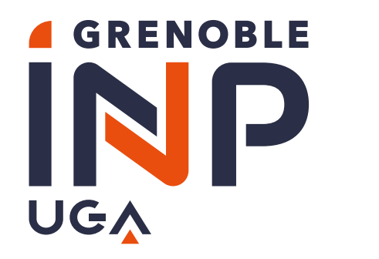
MANINTEC
MANAGEMENT de l’INNOVATION TECHNOLOGIQUE

Une formation BAC+5 de Grenoble INP

Avantages
- Formation d’un semestre axée autour d’un réel projet
d’innovation confié par un porteur de projets (laboratoire/entreprise)
- Travail par équipes de 4 à 5 étudiants de Grenoble INP (3ème année de la formation ingénieur, niveau BAC+5)
- Réalisation d’une mission technologique (conception, expérimentation, prototypage) et d’une mission d’affaires (analyse de la situation,
opportunités, plan d’action)
- Encadrement de chaque équipe par un coach dédié
- Formation assurée par une équipe pédagogique composée de professionnels et d’universitaires

Modalités pratiques
- Période : septembre à janvier
- Evaluation : jurys composés du donneur d’ordres et de professionnels des affaires

CONTACTS
Aurélie Catel
Département Humanités et Pédagogie
Cellule Entreprise et Innovation aurelie.catel@grenoble-inp.fr
OBJECTIFS : LA DOUBLE COMPETENCE
La formation MANINTEC « MANagement de l’INnovation TEChnologique » est proposée au semestre 5 de la formation d’ingénieur à l’ensemble des étudiants de Grenoble INP. Cette formation est hébergée par l’Ense3. Elle offre une expérience significative du métier d’ingénieur par une mise en situation sur un projet réel innovant, porté par un industriel, une start-up, un laboratoire… Ce semestre permet l’acquisition d’une compétence de conduite de projet innovant, alliant maîtrise de la technologie et maîtrise de l’approche marché et usages. Le format pédagogique alterne périodes de projet et périodes de formation.
CONTENU : DES COURS ET LE PROJET D’INNOVATION
UE de FORMATION
- Développer des innovations durables
- Élaborer une stratégie durable
- Suivre, prévoir et agir sur l’évolution des usages et des marchés
- Maîtriser le contexte d’une innovation
UE de PROJET
Le mandat comporte deux missions :
- UE Mission Technologique : portant sur l’appropriation et l’approfondissement de la technologie et débouchant sur le positionnement technologique
- UE Mission d’Affaires : visant à identifier les opportunités de marché et de proposer des pistes de développement d’affaire

